Bedienungsanleitung unseres Jump’N’Runs

Das Jump’N’Run-ScrumProjekt wurde von Auron Mustafa, Dennis Ratuschny und Simon Baader aus dem Kurs WWI19B3 in der Vorlesung SE: Ausgewählte Aspekte des Software-Engineering I durchgeführt.

# Voraussetzungen

Um die Anwendung testen zu können, wird das Repository auf GitHub (<https://github.com/DennisR-2000/SE-Jump-N-Run-Web>), Node.js zum Hosten des Spiels und ein Terminal benötigt. Zudem wird ein Internetbrowser mit JavaScript-Unterstützung gebraucht, um den Server zu adressieren und die Anwendung anzuzeigen.

# Wie kann ich die Anwendung verwenden?

(HINWEIS: Die Befehle sind auf Windows-Systeme ausgerichtet. Für Unix- und macOS-Systeme müssen die Pfade angepasst werden.)

Das Jump’N’Run kann mit folgendem Befehl aus einem Terminal ausgeführt werden:

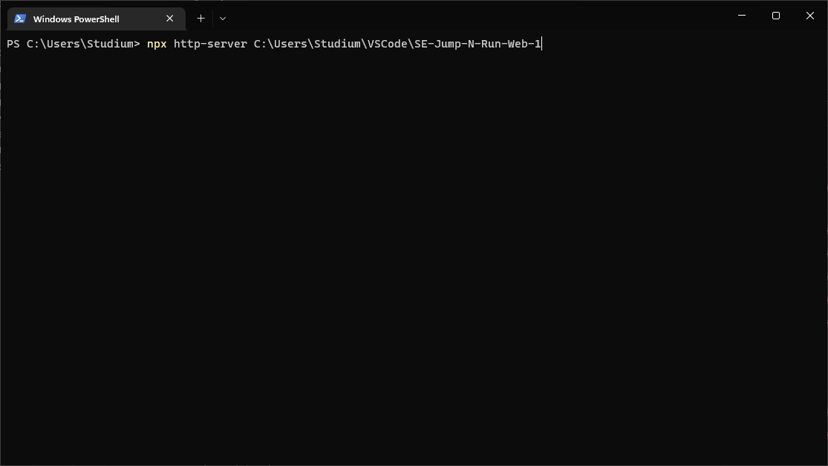>> npx http-server „Pfad/zum/Repository-Ordner/SE-Jump-N-Run-Web“

Wenn Node.js ohne PATH-Variablen installiert wurde oder diese fehlen, können folgende Befehle verwendet werden:

>> cd “C:\Program Files\noedjs\“

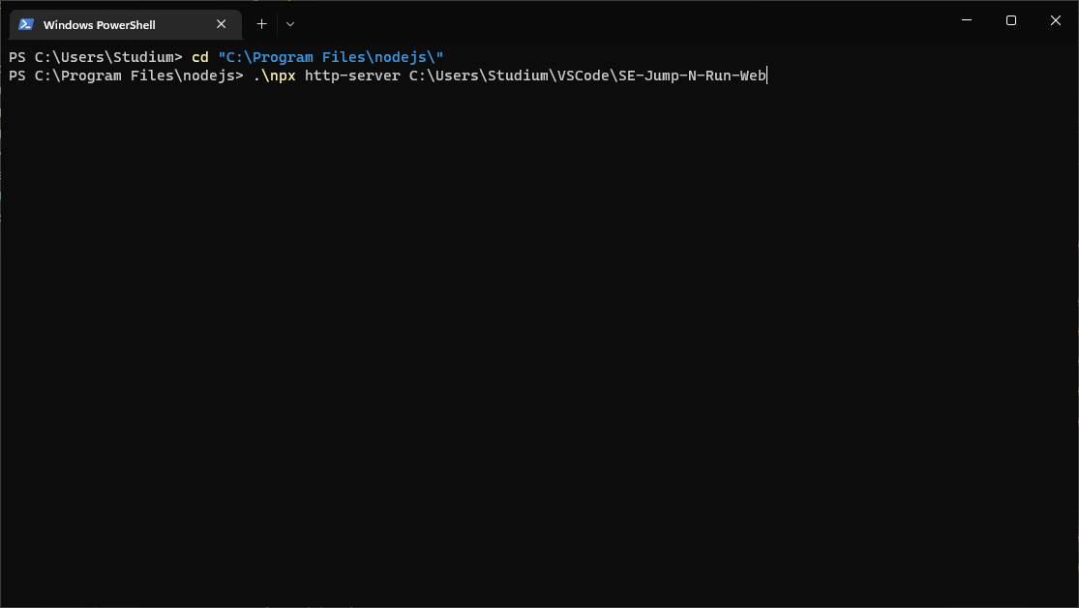>> .\npx http-server C:\Users\Studium\VSCode\SE-Jump-N-Run-Web

Nun muss in einem Internetbrowser eine von den im Terminal stehenden Adressen mit dem dazugehörigen Port 8080 eingegeben werden. Wenn der Internetbrowser und die Jump’N’Run-Anwendung auf dem gleichen System ausgeführt werden kann, kann auch die localhost-Adresse:

<http://localhost:8080>

verwendet werden.

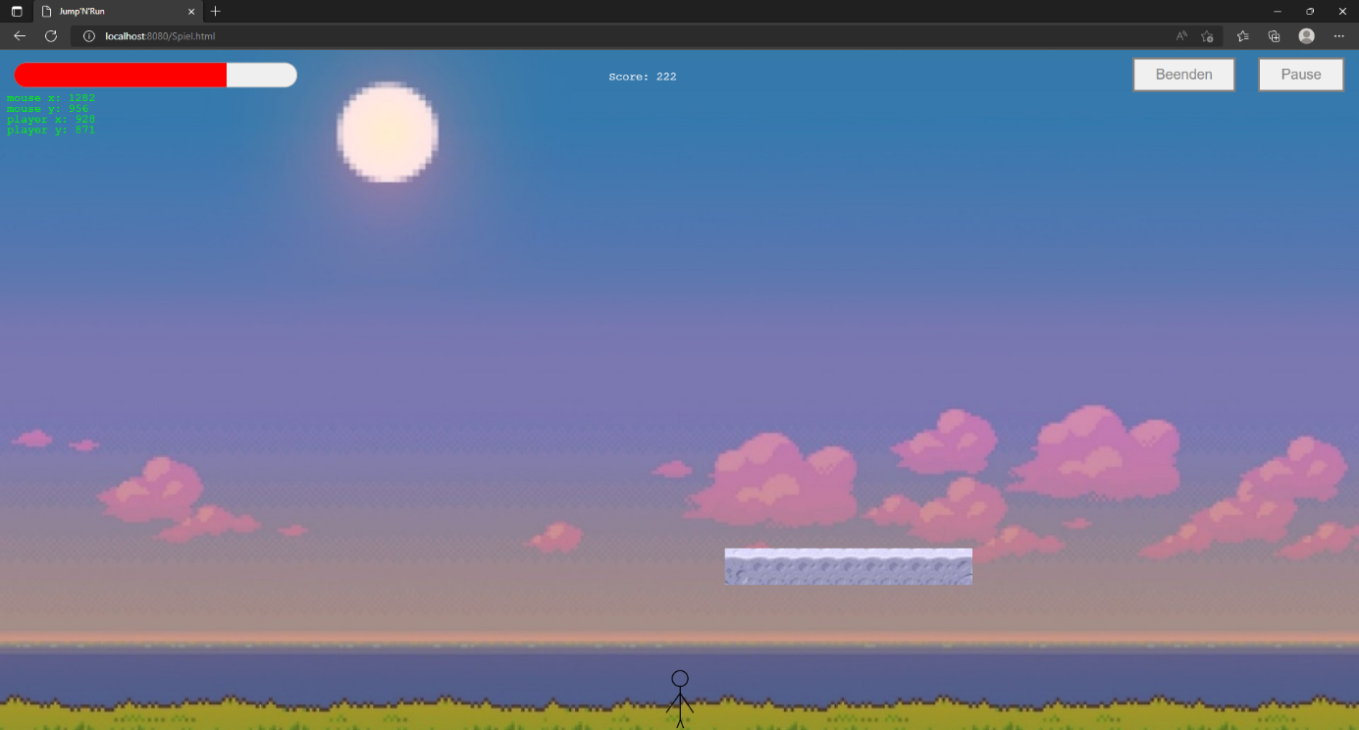Wurde die Adresse im Browser aufgerufen, öffnet sich die Startseite des Spiels. Diese beinhaltet ein Button „Spielen“, mit dem die eigentliche Spieleseite aufgerufen wird.

Zeigt der Browser, wie in der obigen Abbildung, die Spielseite an, kann der Charakter nun durch das Verwenden der Pfeiltasten „Links“ und „Rechts“ horizontal bewegt werden. Die Kamera ist hierbei auf den Charakter fokussiert und folgt diesem bei Bewegungen. Durch die Pfeiltaste „Oben“ kann gesprungen werden. Das Spielfeld ist dabei nach rechts nahezu unendlich begehbar und es kann „gespielt werden“. Um das Spiel zu beenden, muss der Button „Beenden“ betätigt werden. Das ist der einzige Weg, das Spiel zu beenden, da keine Gegner oder Schadenshindernisse vorhanden sind.